CURSO:1ª
TEMA:INTERNET
ALUMNO:GALVAN BRUNO
PROFESORA:ANDREA GOMEZ


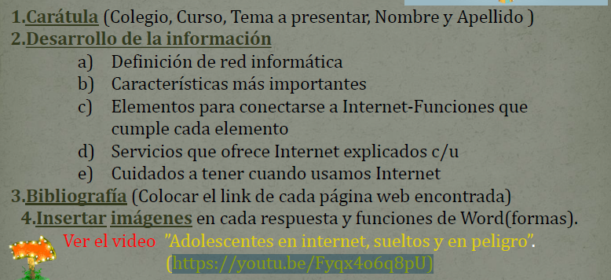

1)
DEFINICION DE RED INFORMÁTICA
Una red de computadoras, también llamada red de ordenadores o red informática, es un conjunto de equipos conectados por medio de cables, señales,etc
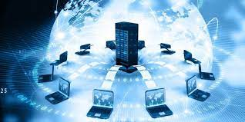
https://www.oas.org/juridico/spanish/cyber/cyb29_computer_int_sp.pdf
CARÁCTERÍSTICAS MÁS IMPORTANTES
5 aspectos claves de una red informática · Velocidad · Seguridad · Confiabilidad · Escalabilidad · Disponibilidad de la red informática.
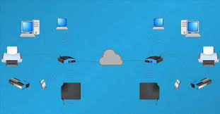
https://tecnobrain.ar/las-5-caracteristicas-de-una-red-informatica-eficiente/
Elementos para conectarse a Internet-Funciones que cumple cada elemento
- El servidor. Dentro de los componentes de redes, uno de los más importantes es el servidor.
- La estación de trabajo.
- La tarjeta de conexión a la red.
- El repetidor.
- Los bridgets o puentes de red.
- Los hubs.
- El switch.
- El router.

El servidor es un aparato informático que almacena, distribuye y suministra información. Los servidores funcionan basándose en el modelo “cliente-servidor”. El cliente puede ser tanto un ordenador como una aplicación que requiere información del servidor para funcionar.

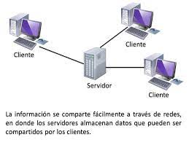

https://www.ticportal.es/glosario-tic/servidores#:~:text=premise%20y%20cloud-,%C2%BFQu%C3%A9%20es%20un%20servidor%20y%20para%20qu%C3%A9%20sirve%3F,informaci%C3%B3n%20del%20servidor%20para%20funcionar.

La estacion de trabajo es un computador de altas prestaciones destinado para trabajo técnico o científico. En una red de computadoras, es una computadora que facilita a las personas el acceso a los servidores y periféricos de la red.



https://es.wikipedia.org/wiki/Estaci%C3%B3n_de_trabajo#:~:text=En%20inform%C3%A1tica%20una%20estaci%C3%B3n%20de,y%20perif%C3%A9ricos%20de%20la%20red.

La tarjeta de red se encarga de la preparación, la transferencia y el control de los datos que se reciben y envían desde el ordenador a Internet o a otros equipos que comparten la misma red

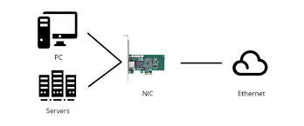

https://www.pccomponentes.com/que-es-una-tarjeta-de-red-caracteristicas#:~:text=La%20tarjeta%20de%20red%20se,que%20comparten%20la%20misma%20red.

Un Repetidor permite ampliar el alcance de la conexión a internet de manera inalámbrica. Para ello se conecta al punto principal WiFi de forma inalámbrica y replica la red a partir de la posición actual del repetidor.

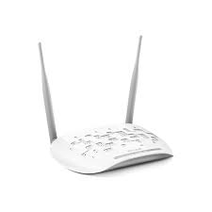

https://ayuda.entel.cl/hc/es-419/articles/1500004559481--Cu%C3%A1l-es-la-diferencia-entre-un-extensor-y-un-repetidor-WiFi-#:~:text=Un%20Repetidor%20permite%20ampliar%20el,la%20posici%C3%B3n%20actual%20del%20repetidor.

Los brigdets o puentes de red sirven para enlazar directamente dos redes físicamente cercanas. Se conectan en parejas enlazando dos o más redes locales y formando una red de área extensa (WAN) a través de líneas telefónicas.

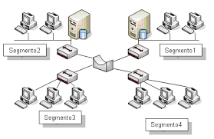

https://es.wikipedia.org/wiki/Puente_de_red#:~:text=Sirven%20para%20enlazar%20directamente%20dos%20redes%20f%C3%ADsicamente%20cercanas.&text=Se%20conectan%20en%20parejas%20enlazando,a%20trav%C3%A9s%20de%20l%C3%ADneas%20telef%C3%B3nicas.

Los hubs su principal cometido es conectar varios ordenadores entre sí y reenviar inmediatamente los datos recibidos. Los hubs suelen ser de plástico, necesitan una fuente de alimentación externa para funcionar y contienen entre 4 y 16 puertos, es decir, conexiones físicas

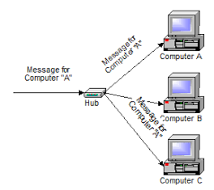

https://www.ionos.es/digitalguide/servidores/know-how/que-es-un-hub/

La función básica de un switch es la de unir o conectar dispositivos en red. Es importante tener claro que un switch NO proporciona por si solo conectividad con otras redes, y obviamente, TAMPOCO proporciona conectividad con Internet.

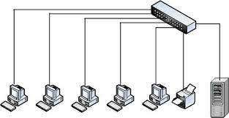

https://www.trabajosocial.unlp.edu.ar/uploads/docs/switch__routers_y_acces_point__conceptos_generales.pdf

Un router es un dispositivo que proporciona Wi-Fi y que generalmente está conectado a un módem. Envía información desde Internet a los dispositivos personales, como computadoras, teléfonos o tablets.

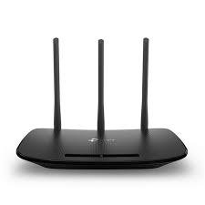

https://support.google.com/googlenest/answer/6274087?hl=es-419#:~:text=Un%20router%20es%20un%20dispositivo,como%20computadoras%2C%20tel%C3%A9fonos%20o%20tablets.

Servicios que ofrece Internet explicados c/u

la World Wide Web, el Correo Electrónico, el FTP, los Grupos de Noticias, el IRC (chat) y los Servicios de Telefonía.

https://www.uv.mx/apps/afbgcursos/Cursos%20anteriores/CBApoyoModalidadPresencial/internet/leccion7.html#:~:text=Hoy%20en%20d%C3%ADa%2C%20los%20servicios,y%20los%20Servicios%20de%20Telefon%C3%ADa.

La World Wide Web es un sistema interconectado de páginas web públicas accesibles a través de Internet. La Web no es lo mismo que el Internet: la Web es una de las muchas aplicaciones construidas sobre internet



https://developer.mozilla.org/es/docs/Glossary/World_Wide_Web#:~:text=La%20World%20Wide%20Web%20%E2%80%94com%C3%BAnmente,muchas%20aplicaciones%20construidas%20sobre%20Internet.

El correo electrónico o e-mail es un servicio en línea que, al igual que ocurre con el correo postal tradicional, nos permite enviar y recibir mensajes a través de un servicio de red a múltiples destinatarios



https://www.incibe.es/ciudadania/blog/el-correo-electronico-una-herramienta-basica-para-comenzar-en-internet#:~:text=El%20correo%20electr%C3%B3nico%20o%20e,de%20red%20a%20m%C3%BAltiples%20destinatarios.

FTP es un protocolo que se utiliza para transferir todo tipo de archivos entre equipos conectados a una red, por ejemplo Internet

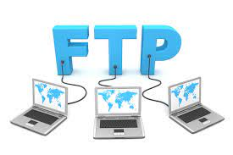

https://www.arsys.es/soporte/hosting-web/ftp/que-es-ftp#:~:text=FTP%20es%20el%20acr%C3%B3nimo%20de,una%20red%2C%20por%20ejemplo%20Internet.

Una agencia de noticias o también conocida como agencia de información es una organización que recoge noticias de sus corresponsales en distintos lugares de su área de actividad y las transmiten inmediatamente a la central, donde, después de tratar la información, la envían, lo más rápido posible, a sus clientes



https://es.wikipedia.org/wiki/Agencia_de_noticias#:~:text=Una%20agencia%20de%20noticias%20o,r%C3%A1pido%20posible%2C%20a%20sus%20clientes%20(

es un sistema de chat mundial que requiere una conexión a Internet y un cliente IRC, que envía y recibe mensajes atravéz del servidor IRC. Diseñado a finales de la década de 1980 por Jarrko Oikarinen, IRC usa TCP y es un protocolo abierto.



https://developer.mozilla.org/es/docs/Glossary/IRC#:~:text=IRC%20(Internet%20Relay%20Chat)%20es,y%20es%20un%20protocolo%20abierto.

Los servicios de telefonia es un servicio de comunicaciones, entregado por empresas concesionarias, a través de las cuales usted puede contactarse con cualquier otro equipo telefónico, ya sea fijo o móvil, independiente del lugar a donde quiera llamar



https://www.subtel.gob.cl/el-servicio-telefonico/#:~:text=%C2%BFQu%C3%A9%20es%20el%20Servicio%20Telef%C3%B3nico,lugar%20a%20donde%20quiera%20llamar.

Cuidados a tener cuando usamos Internet

Las 6 reglas principales de seguridad en Internet y qué no hacer online
- Publica información personal de forma limitada y profesional. ...
- Mantén la configuración de privacidad activada. ...
- Practica la navegación segura. ...
- Asegúrate de que tu conexión a Internet es segura. ...
- Ten cuidado con lo que descargas. ...
- Elige contraseñas seguras

https://www.kaspersky.es/resource-center/preemptive-safety/top-10-internet-safety-rules-and-what-not-to-do-online



